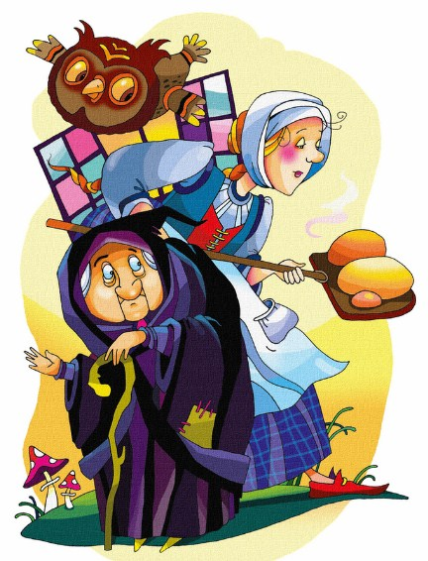
Вы знаете, почему сова так сердито кричит по ночам: «Уух, уух!»? Если нет, мы вам расскажем.
В былое время — то было не мое время, и не ваше время, да и ничье то время — в Англии водилось много всякой нечисти. Всякие там эльфы, паки, великаны, говорящие жабы и прочее. И, конечно, феи, которые были всесильны и всемогущи. Они часто принимали образ людей и вызнавали все людские секреты. Но больше всего феи любили наказывать людей за дурные поступки и награждать за добрые.
Как-то вечером одна такая могущественная фея пришла в деревню, что в графстве Харфордшир, под видом простой нищенки и постучалась в дом пекаря. Дверь оказалась незаперта, и фея вошла в лавку. Там было довольно темно, пахло свежевыпеченным хлебом, а в глубине полыхала жаром огромная печь. Перед печью хлопотала хорошенькая, опрятная девушка — дочка пекаря. Рядом с ней на большом низком столе грудой лежали свежие, хрустящие хлебы.
Фея залюбовалась на девушку, глядя, как она ловко вынимает из пылающей печи готовую партию хрустящих хлебов и отправляет в огонь новую. По готовым хлебам девушка постучала костяшками пальцев, чтобы проверить, хорошо ли они пропеклись, и тогда уже выложила их на низкий стол.
— Подайте кусок хлеба бедной женщине! — попросила дрожащим голосом фея, переодетая старой нищенкой.
Дочка пекаря продолжала заниматься своими хлебами, едва удостоив старушку взглядом. Немного погодя, не сказав старушке доброго слова, девушка оторвала кусок сырого теста и бросила ей.
— Но у меня в хижине нет огня, чтобы испечь его, — сказала старушка, подняв с пола этот кусок теста. — Разреши мне положить его вместе с твоими хлебами в печь.
Дочь пекаря была слишком большая гордячка, чтобы отвечать какой-то там нищей старушонке. Однако, когда пришла пора отправлять в печь новую партию хлебов, она разрешила старушке положить на деревянную лопату и ее кусочек теста.
Когда же хлебы подрумянились и девушка вытащила их из печи, оказалось, что из маленького кусочка получился самый большой и самый румяный хлеб. Нищенка протянула к нему руку, но девушка оттолкнула ее.
— Уходи, грязная попрошайка! — крикнула она. — Это не твой хлеб!
И сколько старушка ни просила, девушка ни за что не хотела отдать хлеб, а вместо этого бросила фее кусочек сырого теста, даже меньше первого. Но когда старушка сунула его в печь, он тоже превратился в большой и румяный хлеб, еще больше и румяней первого.
Да только девушка опять не позволила старушке взять этот хлеб и опять хотела прогнать ее, но старушка попросила дать ей последний, третий кусочек теста, чтобы попытать счастья. И девушка бросила ей совсем крохотный комочек, даже не взглянув на старушку. А напрасно…
Как мы уже говорили, дочь пекаря была слишком большая гордячка, чтобы глядеть на какую-то там старушонку. А если бы она поглядела, когда в третий раз вынула из печи большущий, румяный хлеб, что получился из крохотного комочка теста, который она бросила нищей старушонке в третий раз, она бы не оттолкнула ее и не крикнула, заикаясь от злобы: «Уух… уух… уходи!» , а заметила бы необычайную перемену, какая вдруг произошла в старой нищенке.
Из сгорбленной старушки она превратилась в высокую молодую женщину, вместо рваного тряпья с ее плеч спускалась блестящая мантия, а кривая клюка превратилась в сверкающую волшебную палочку.
Но девушка вовремя не поглядела на нее, а вынув из печи большой, румяный хлеб, грубо оттолкнула фею и крикнула, заикаясь от злобы:
— Уух… уух…
Но не успела закончить, как превратилась вдруг в серую сову и с громким «уух, уух!» вылетела в окно.
Вот, теперь вы знаете, отчего совы так сердито кричат: «Уух! Уух!»

